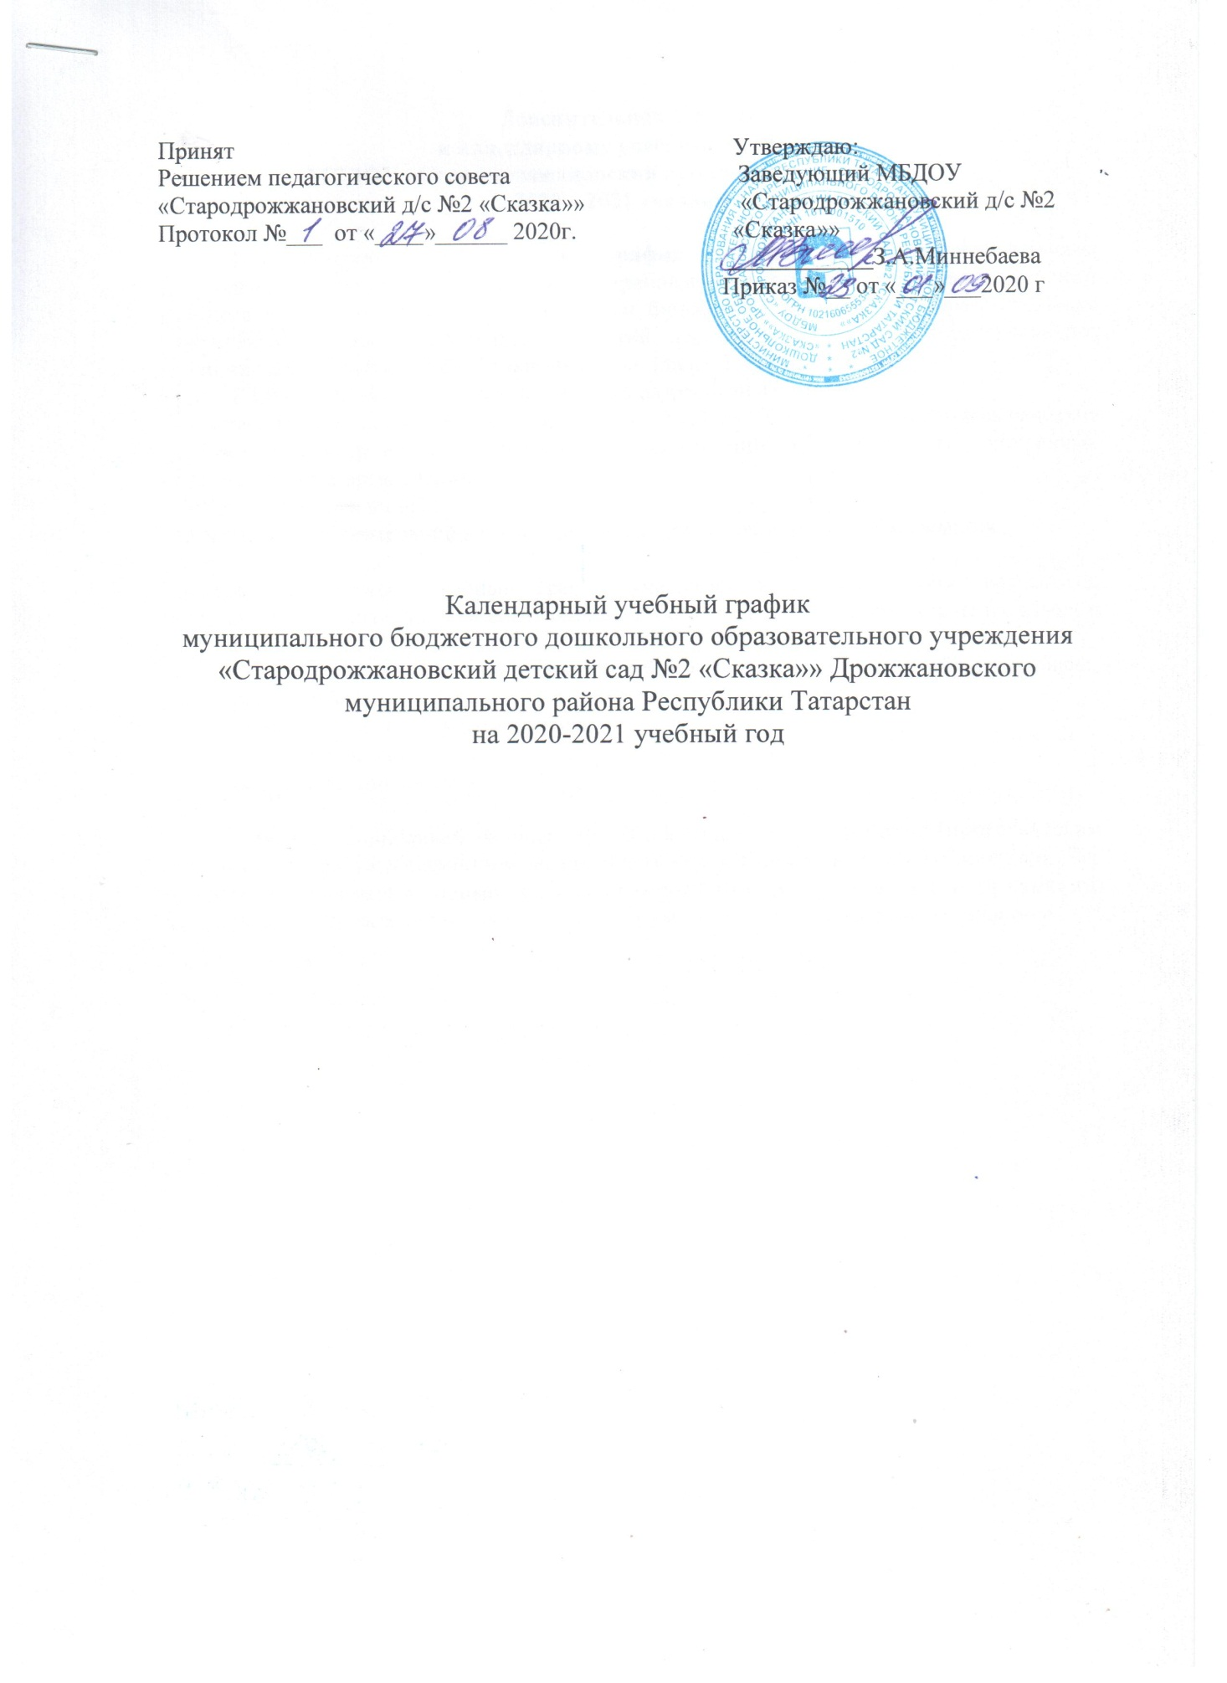

Пояснительная записка
к календарному учебному графику
МБДОУ «Стародрожжановский детский сад №2 «Сказка»»
на 2020 – 2021 учебный год

Годовой календарный учебный график – является локальным нормативным документом, регламентирующим общие требования к организации образовательного процесса в учебном году в муниципальном бюджетном дошкольном образовательном учреждении «Стародрожжановский детский сад №2 «Сказка»» Дрожжановского муниципального района Республики Татарстан (далее Учреждение).
Годовой календарный учебный график разработан в соответствии с:
- правилами и нормативами СанПиН 2.4.1.3049-13 «Санитарно-эпидемиологические требования к устройству, содержанию и организации режима работы дошкольных образовательных организаций"
- Уставом Учреждения.
- Основной образовательной программой дошкольного образования Учреждения.

Годовой календарный учебный график учитывает в полном объеме возрастные психофизические особенности воспитанников и отвечает требованиям охраны их жизни и здоровья.
Содержание годового календарного учебного графика включает в себя следующее:
  - режим работы;
  - продолжительность учебного года;
  - праздничные дни;
  - работа в летний период.

Годовой календарный учебный график обсуждается и принимается педагогическим советом и утверждается приказом заведующего Учреждения до начала учебного года. Все изменения, вносимые в годовой календарный учебный график, утверждаются приказом заведующего Учреждения и доводятся до всех участников образовательного процесса.

.

Календарный учебный график

МБДОУ «Стародрожжановский детский сад №2 «Сказка»»

на 2020– 2021 учебный год

Содержание | Возрастные группы
Содержание |  |  |  | Средняя 4-5 лет | Старшая 5-6 лет
 |  | Первая  младшая | Вторая | Средняя 4-5 лет | Старшая 5-6 лет | Подгото
 |  | Первая  младшая | младшая | Средняя 4-5 лет | Старшая 5-6 лет | вительная
 | 2-3 года |  | 3-4 года | Средняя 4-5 лет | Старшая 5-6 лет | 6-7 лет
Количество возрастных  групп | 4 возрастных групп
Начало учебного  года | 1 сентября 2020 г.
Окончание учебного  года | 31 мая 2021 г..
Продолжительность  учебного года, всего, в том числе | 36 недель
Продолжительность недели | 6 дней (понедельник – суббота)
Летний оздоровительный  период | С 1.06.2021 по 31.08.2021
Режим работы ДОУ в  учебном году | 7.00 – 17.30
Режим работы ДОУ в летний оздоровительный  период | 7.00 – 17.30
Недельная образовательная  нагрузка, занятий | 10 |  | 10 | 11 | 15 | 17
Регламентирование образовательного процесса,  половина дня | 1и2  половина дня |  | 1и 2  половина дня | 1и 2  половина дня | 1 и 2 половина  дня | 1 и 2 половина  дня
Праздничные дни | с 4 по 6 ноября,  1-10 января –новогодние праздники, 23 февраля,  8 марта, 1,3,10 мая

